校外来访人员出入校门审批管理操作指南

1、功能描述
对外来人员进校实行申请、审批和备案管理流程，由校内教职工发起审批流程，经部门负责人审核，保卫处备案后可方可进出校园。对校外人员进校、出校实现“一人一码”，凭二维码进校门。

2、进出校申请
校内教职工发起外来人员入校申请流程，填写外来人员和车辆基本信息，经部门审核负责人审核，审核通过后外来人员手机收到准入信息，学校门卫查验准入信息后校外人员方可进入。

2.1 PC 端操作
登陆信息综合服务平台（https://ehall.nwafu.edu.cn/），找到“校外人员进出校”应用，点击进入，由本校老师发起申请 ，基本信息是本校老师；校外人员信息可以由校内老师代填，也可将申请表单的二维码发给外来人员，由外来人员自行填写。
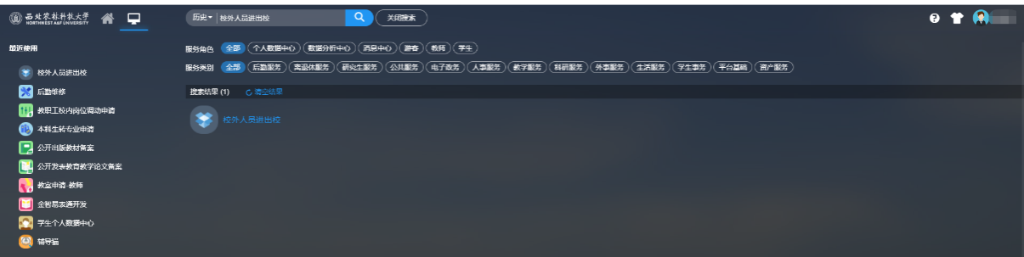
- 方式一：老师代填写
点击“添加”按钮，进行添加校外人员；输入校外人员基本信息保存后，选择下一步办理人（本部门审核负责人），点击“提交”。
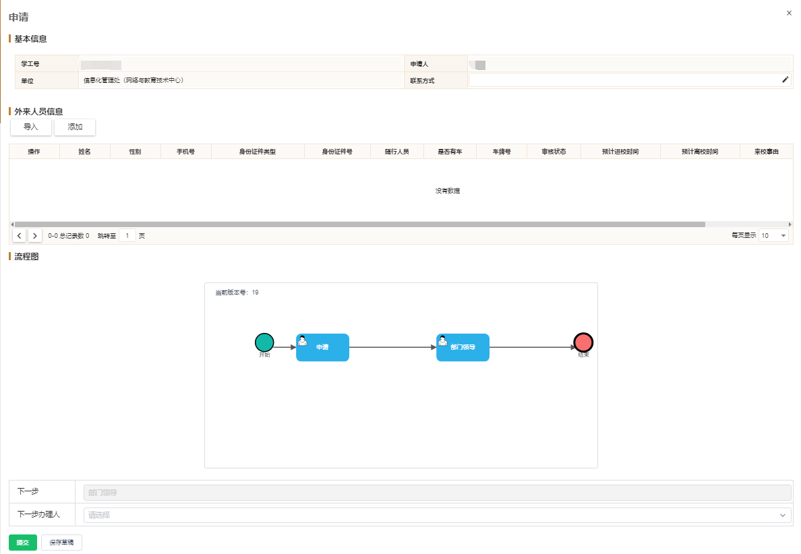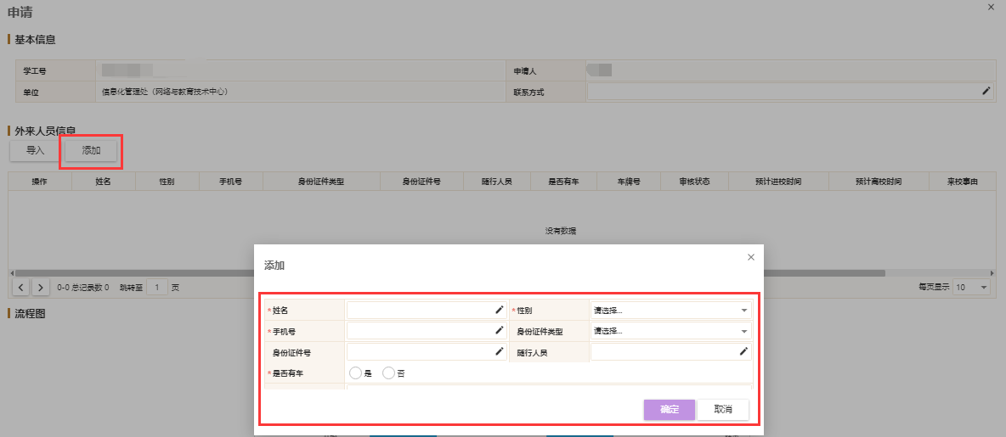
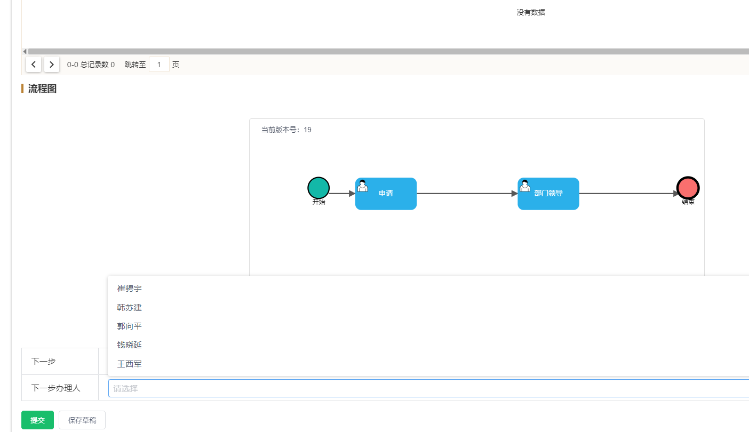
- 方式二：老师发起申请校外人员自己填写
老师点击“申请”——“保存草稿”，生成一条数据；点击“查看二维码”，把此二维码截图发给校外人员，校外人员自行填写个人信息。
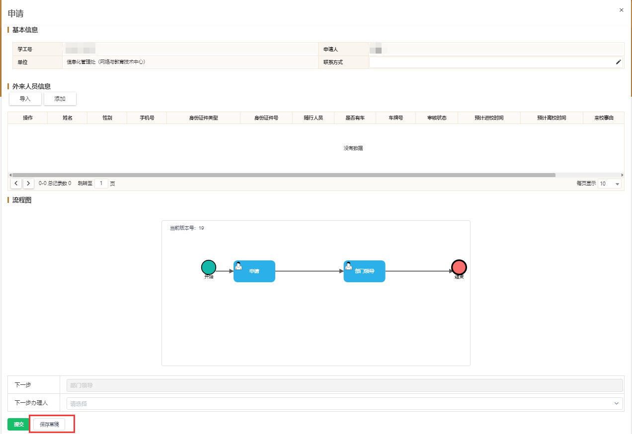
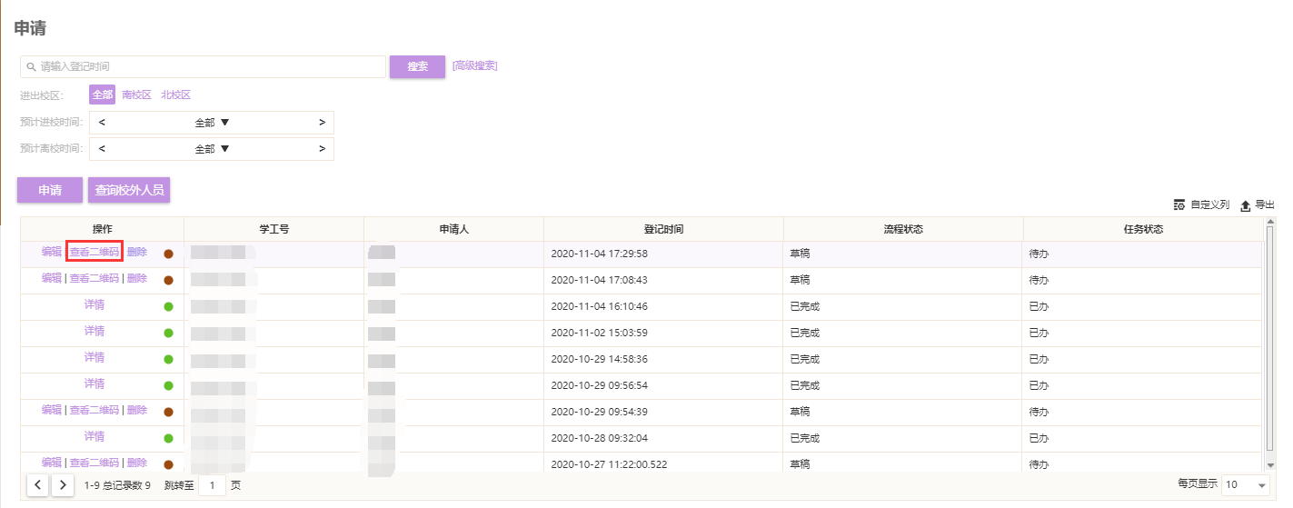
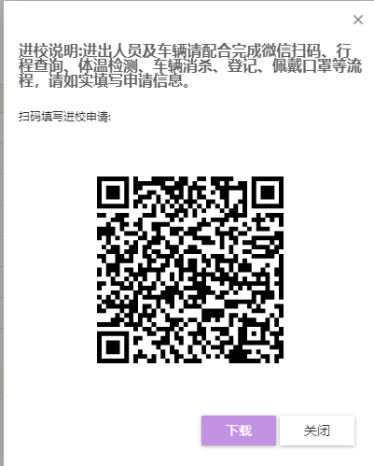
校外人员填写内容如下图，填写完成后点击“提交”（校外人员填写进校时间和出校时间必须是同一天，超出1天则有提示，学校不允许申请2天及以上进出校园通行证）。
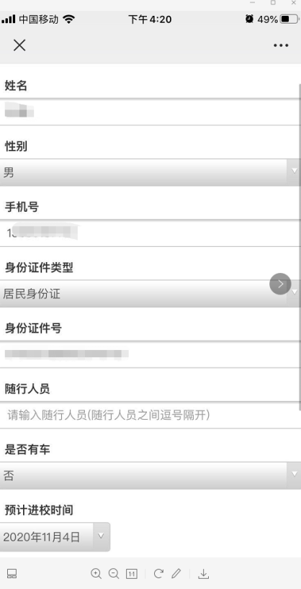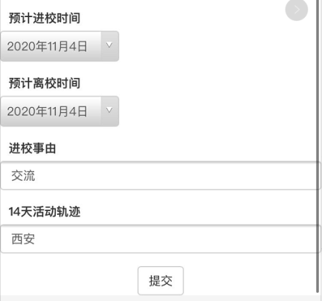
校外人员填写完成后，申请的老师点击“编辑”，可以看到校外人员填写信息；填写完成后，选择下一步办理人（本部门审核负责人 ），点击提交即可进入下一步审批环节。
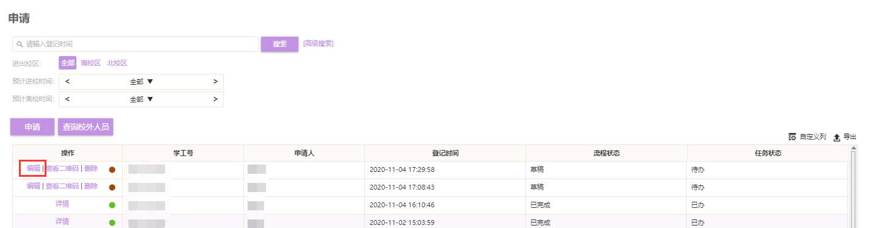
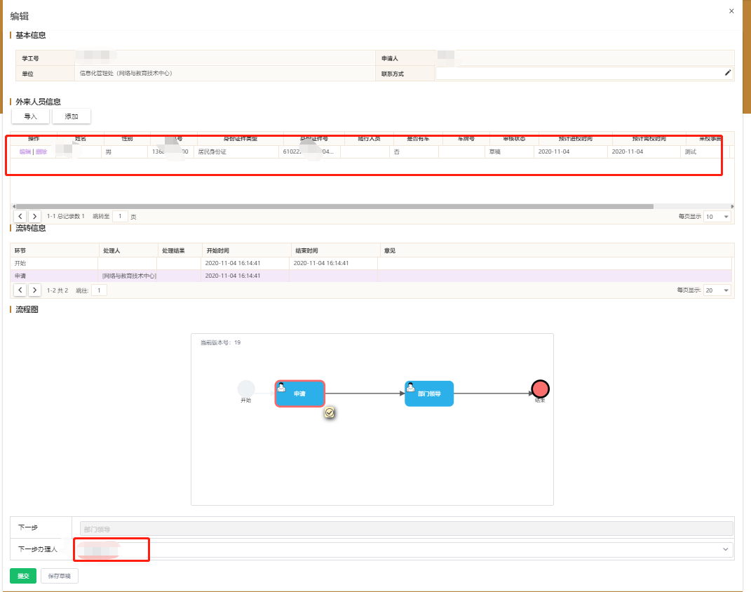

2.2 移动端操作
进入西北农林科技大学微信企业号，选择“校外人员来校申请”应用，点击“加号”图标进入申请表单页面（此部分可由校内老师代为填写，也可以保存草稿并生成二维码，转发给校外人员自己填写，流程与PC端相同），点击三个点（如下图），点保存草稿。
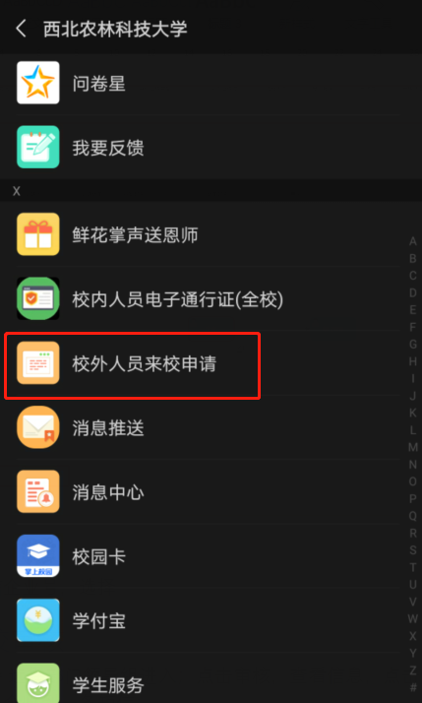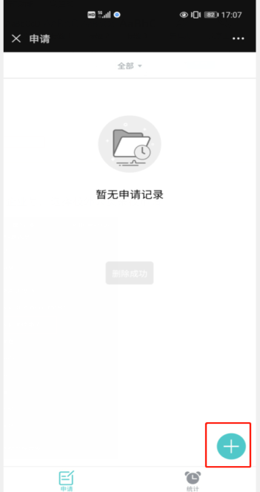
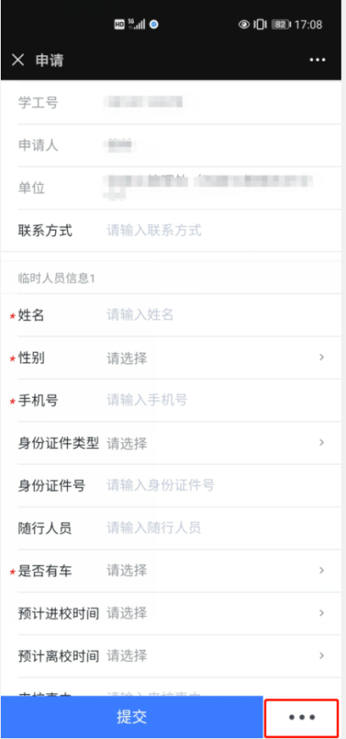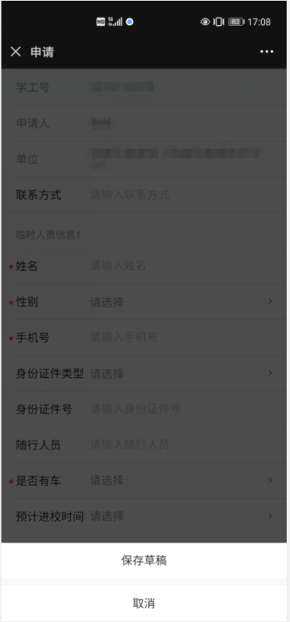
点击“查看二维码”，在弹出框中下滑可以看到二维码，将此分享给校外人员。待校外人员填写完毕后，点击“草稿”——“编辑”，选择下一步办理人，点击“提交”。
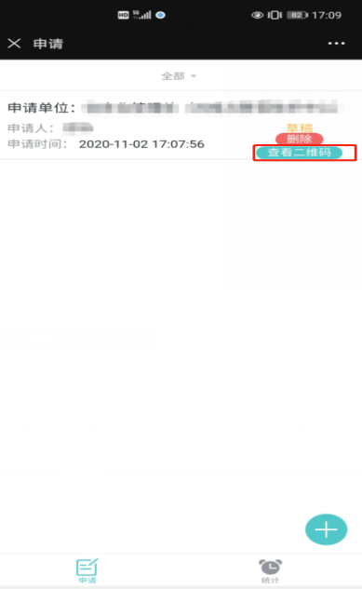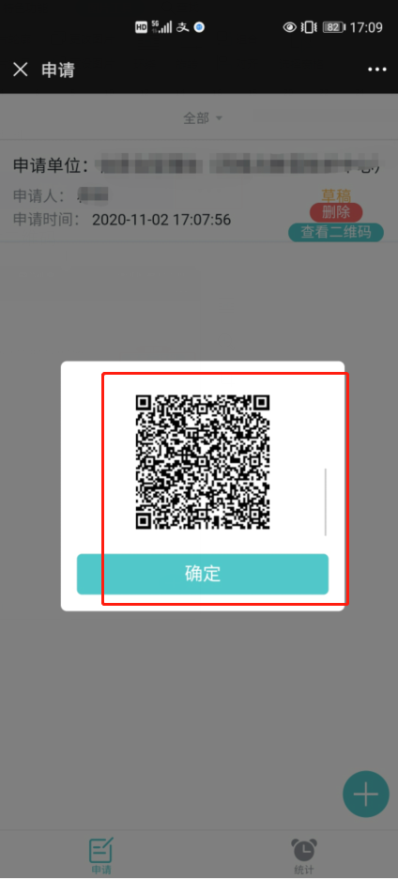

3、进出校审核

3.1 PC端操作
审核入口与进出校申请入口相同，既可以在PC端操作，也可以在西北农林科技大学微信企业号中操作。部门审核负责人选择“部门领导组”进入应用。点击“审核”，查看信息，确认无误后点击“同意”，有问题则点击“不同意”驳回，整个流程审核完成，校外人员会收到一条短信。
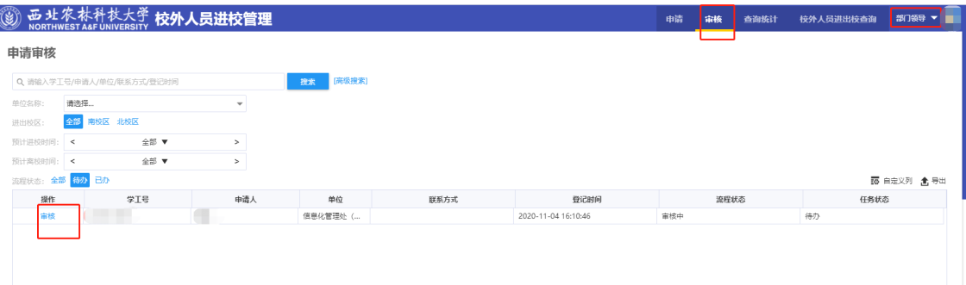
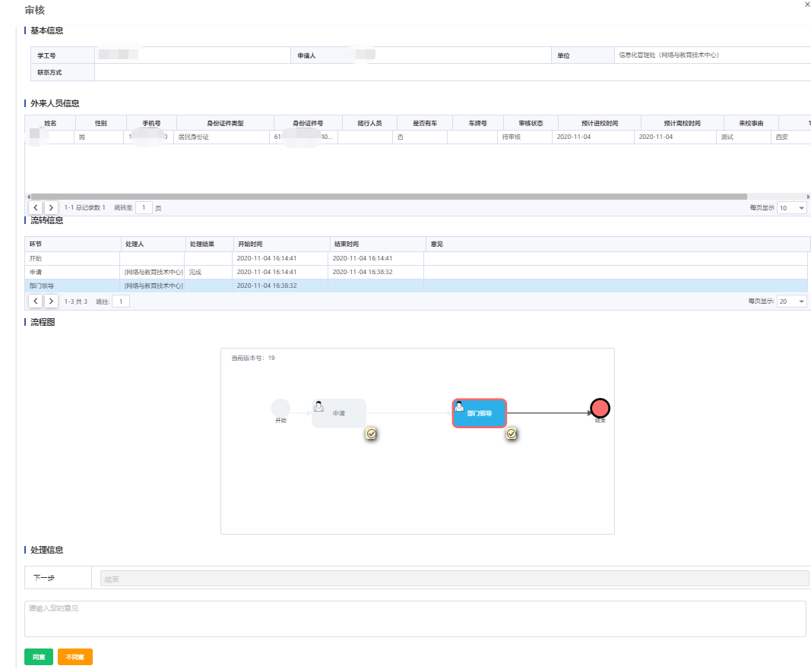

3.2 移动端操作
部门审核负责人在西北农林科技大学微信企业号中点击“校外人员来校申请”应用，选择“部门领导”角色进入应用，点击“审核”，后续操作同PC端相同。
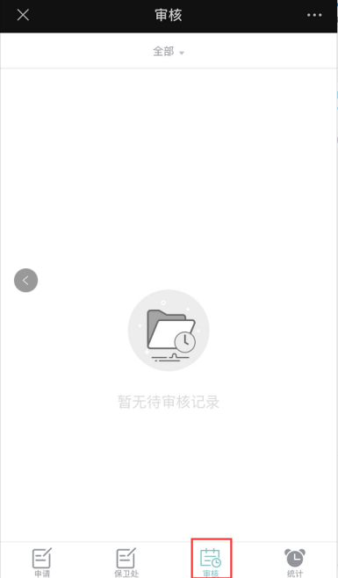

4、校外人员管理
提供给学校管理员查询和统计系统内已经申请的校外人员信息。可实时统计当前已进校人数、出校人数等。
对于已经申请审核通过的校外人员，可重复发送短信提醒，预防由于其他原因校外人员收不到短信的问题。
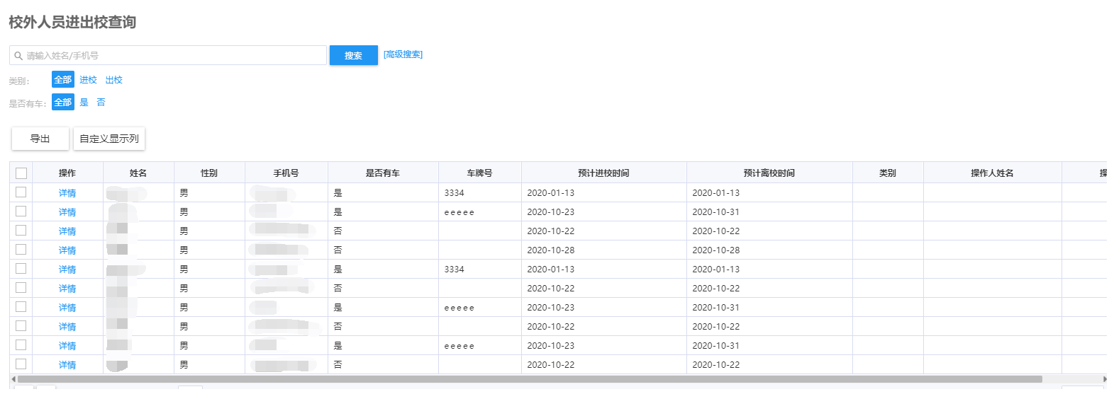
手机端同样在西北农林科技大学微信企业号“校外人员来校申请”应用中操作，点击“审核”，即可查看。
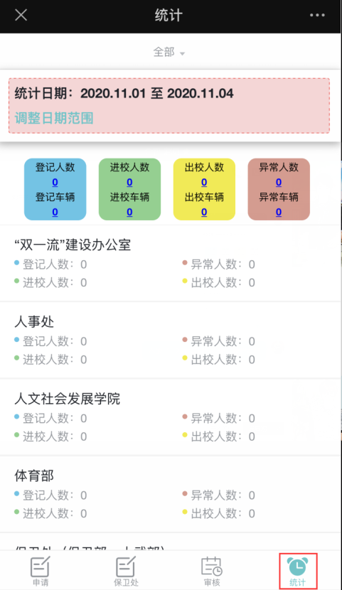

5、校外人员出示二维码
校外人员入校申请审核通过后，系统会通过学校短信平台给校外人员发送一条短信提醒，将用户进校信息和二维码发送给校外人员，校外人员进出校时凭二维码进出校。短信链接打开展示二维码，在申请进校时间段内为绿码，如不在进校时间段内为灰色码。
